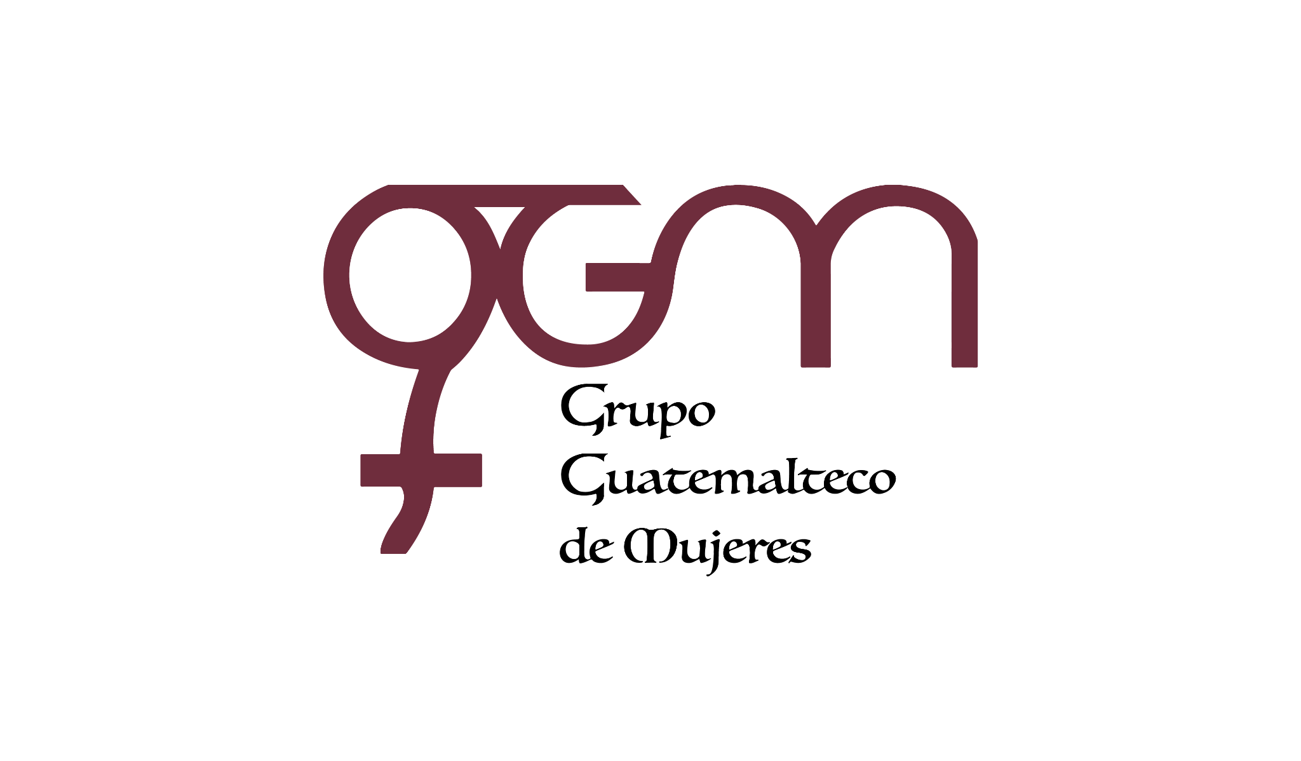**Asociación Grupo Guatemalteco de Mujeres-GGM**

**Sistema de Fortalecimiento Institucional**

Fortalecimiento Institucional.

Responsable de actualización de información: Mayra Argueta

Fecha de Elaboración: 30/08/2024

Informe sobre Pertenencia sociolingüística.

Mes y año: agosto, 2024

1. **Mujeres sobrevivientes de violencia atendidas.**

|  |  |  |
| --- | --- | --- |
| **DATOS: ATENCIÓN INICIAL 2024** | | |
| **GGM- CAIMUS** | **Agosto** | **Total** |
| GGM CAIMUS GUATEMALA | 48 | **48** |
| GGM CAIMUS ESCUINTLA | 23 | **27** |
| GGM CAIMUS RABINAL BAJA VERAPAZ | 30 | **30** |
| GGM CAIMUS SUCHITEPÉQUEZ | 15 | **15** |
| **TOTAL** | **116** | **116** |

Fuente: Sistema de registro de información GGM-CAIMUS-agosto 2024.

1. **Grupo étnico al que pertenecen las mujeres atendidas.**

|  |  |  |  |  |  |
| --- | --- | --- | --- | --- | --- |
| **ETNIA** | **GGM-CAIMUS GUATEMALA** | **GGM-CAIMUS ESCUINTLA** | **GGM-CAIMUS RABINAL BAJA VERAPAZ** | **GGM- CAIMUS SUCHITEPÉQUEZ** | **TOTAL** |
| Maya | 0 | *0* | 9 | *0* | **9** |
| Mestiza | 48 | *23* | 21 | *15* | **107** |
| **TOTAL** | **48** | **23** | **30** | **15** | **116** |

Fuente: Sistema de registro de información GGM-CAIMUS-agosto 2024.